数据报送成之后的删除操作步奏
1：点击“数据浏览”；
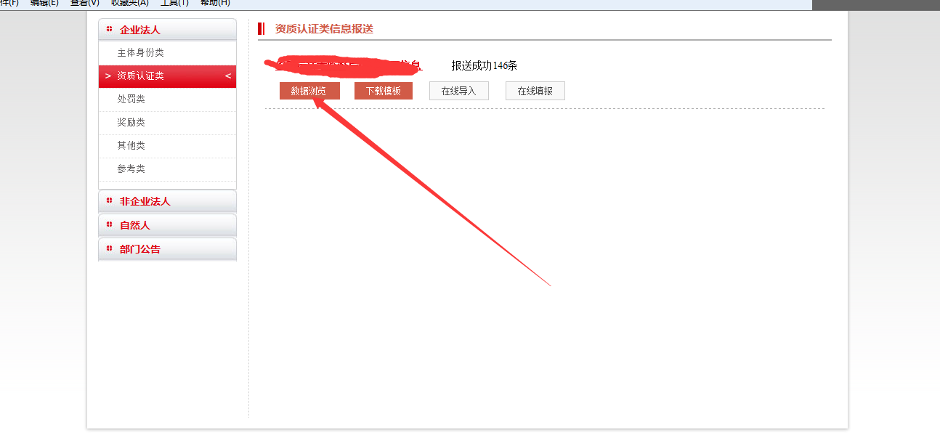
2：点击查询需要删除的数据；
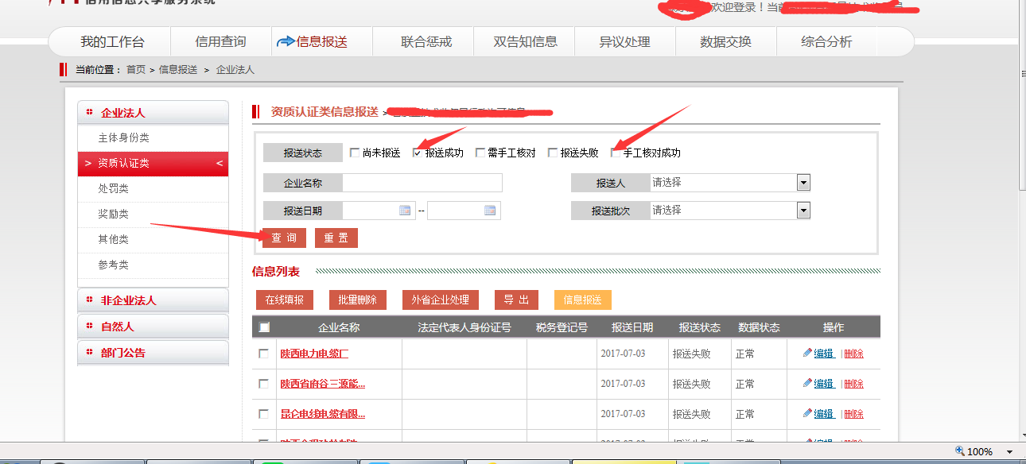
3：选中要删除的数据进行删除；
